页面控制器文档说明(客户端专用)

开发人员 | 李传龙
开发版本 | 1.0
开发结束时间 | 2017年8月6号
需求变更 | 为了维护方便，需要修改代码，请联系本人

功能结构
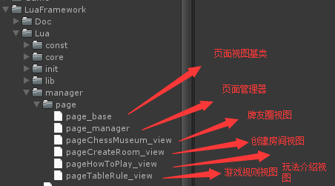
1.客户端调用页面控制器功能，只需调用page_mananger脚本。
2.页面控制器的基本思想是：在相应的客户端自定义的view视图预置中插入页面预置，页面控制器不做ui逻辑操作，页面控制器相当于一个通用工具，客户端需要调用页面控制器中的回调方法，实现ui逻辑操作。

二.创建房间页面

1.使用到的方法
-- 添加创建房间版面
-- name:唯一标识
-- pageType:版面类型
-- leftTarget:左侧版面父物体
-- rightTarget:右侧版面父物体
-- gameTypeName:游戏类型名
function PageManager.createPage(name, pageType, leftTarget, rightTarget, gameTypeName)

-- 销毁page
function PageManager.destroyPage(name, pageType)

-- 点击page中的所有toggle回调
-- callback参数;(string tag,bool flag)
function PageManager.onClickPageToggle(name, callback)

-- 点击创建房间按钮回调
-- callback参数;(Table configData)
function PageManager.onCreateButton(name, callback)

-- 设置创建房间显示钻石支付数量
function PageManager.setCreateRoomPayCount(name, count)

参数详解
Name=自定义字符串，全局唯一标识，通过name调用某页面功能所有方法。
pageType=版面类型(1=创建房间 2=玩法介绍 3=牌友圈 4=游戏规则)
leftTarget=左侧scrollview的父物体，需要客户端创建一个空点。
rightTarget= 右侧scrollview的父物体，需要客户端创建一个空点。
gameTypeName=游戏类型字符串，需要查看page_main表。
Callback=回调方法，不同方法中的callback的参数不同。

创建节点
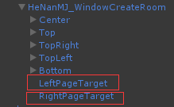
在CreatRoom_view预置中创建左右页面父物体,左右父物体的位置保持在原点即可，点击apply保存。

4.案例

local page = ModuleCache.PageManager;
-- 添加创建房间版面
page.createPage("page", PageType.CreateRoom, self.createRoomView.leftPageTarget, self.createRoomView.rightPageTarget, "大众玩法");

local onToggle = function(tag, index)

end
-- 点击page中的所有toggle回调
page.onClickPageToggle("page", onToggle);
-- 设置创建房间显示钻石支付数量
page.setCreateRoomPayCount("page", 50);

local onCreateRoom = function(table)
print_table(table);
end
-- 点击创建房间按钮回调
page.onCreateButton("page", onCreateRoom);

5.资源回收
如果关闭createRoom_view时，需要销毁创建房间页面功能，需要调用destroyPage方法。创建房间的预置和会删除并自动垃圾回收。

三.玩法介绍页面

使用到的方法
-- 添加创建房间版面
-- name:唯一标识
-- pageType:版面类型
-- leftTarget:左侧版面父物体
-- rightTarget:右侧版面父物体
-- gameTypeName:游戏类型名
function PageManager.createPage(name, pageType, leftTarget, rightTarget, gameTypeName)

-- 销毁page
function PageManager.destroyPage(name, pageType)

参数详解
同创建房间。

创建节点
同创建房间.

案例
local page = ModuleCache.PageManager;
page.createPage("pageHowToPlay",PageType.HowToPlay,self.howToPlayView.leftPageTarget, self.howToPlayView.rightPageTarget, "大众玩法");

资源回收
同创建房间。

四.游戏规则界面

使用到的方法
-- 添加创建房间版面
-- name:唯一标识
-- pageType:版面类型
-- leftTarget:左侧版面父物体
-- rightTarget:右侧版面父物体
-- gameTypeName:游戏类型名
function PageManager.createPage(name, pageType, leftTarget, rightTarget, gameTypeName)

-- 销毁page
function PageManager.destroyPage(name, pageType)

参数详解
leftTarget不需要传,传nil即可.

创建节点
不需要创建左侧父物体,需要创建一个父物体即可.

4.案例
local page = ModuleCache.PageManager;
page.createPage("pageTableRule",PageType.TableRule,nil,self.tableRuleView.rightPageTarget);

资源回收
同创建房间.

五.牌友圈页面

使用到的方法
-- 添加创建房间版面
-- name:唯一标识
-- pageType:版面类型
-- leftTarget:左侧版面父物体
-- rightTarget:右侧版面父物体
-- gameTypeName:游戏类型名
function PageManager.createPage(name, pageType, leftTarget, rightTarget, gameTypeName)

-- 销毁page
function PageManager.destroyPage(name, pageType)

-- 点击page中的所有toggle回调
-- callback参数;(string tag,bool flag)
function PageManager.onClickPageToggle(name, callback)

-- 点击牌友圈保存设置按钮回调
-- callback参数;(Table configData)
function PageManager.onSaveButton(name, callback)

-- 设置牌友圈选中配置数据
-- configData=onSaveButton方法中callback回调中的参数配置数据
function PageManager.setChessMusuemConfig(configData)

-- 设置牌友圈文字提示
-- detail=文字描述
function PageManager.setChessMusuemTip(name, detail)

参数详解
onSaveButton:callback回调返回的方法是某玩法的配置table数据,需要传给后端
SetChessMusuemConfig:configData是客户端传给后端的配置数据,发给后端的配置数据要和发回来的配置数据保持一致.

创建节点
同创建房间.

4.案例
local page = ModuleCache.PageManager;
-- 创建牌友圈页面
page.createPage("page", PageType.ChessMuseum, self.createRoomView.leftPageTarget, self.createRoomView.rightPageTarget, "大众玩法");
local onToggle = function(tag, index)
print("name===", tag, "index===", index);
end
-- 点击page中的所有toggle回调
page.onClickPageToggle("page", onToggle);

local onSave = function(table)
print_table(table);
end
-- 点击牌友圈保存设置按钮回调
page.onSaveButton("page", onSave);
-- 设置牌友圈文字提示
page.setChessMusuemTip("page", "这是一个提示");

-- local cjson = require("cjson");
-- -- 测试
-- local jsonData = UnityEngine.PlayerPrefs.GetString("testtest", "{}");
-- local gameConfigData = cjson.decode(jsonData);
-- 设置牌友圈选中配置数据
page.setChessMusuemConfig("page", gameConfigData);

资源回收
同创建房间.

六.注意事项

1.创建房间页面
玩法表中的value值中的字段是客户端传给后端的配置数据,需要和后端确认并保持一致.
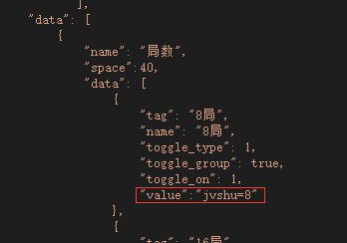
创建房间中传给后端的数据,以下作为参考:
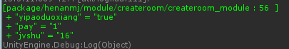

牌友圈页面
玩法表中的tag值的客户端传给后端的配置数据,需要和后端确认并保持一致.
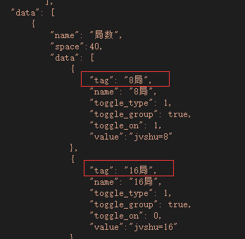

牌友圈中传给后端的数据,以下作为参考:
